Der Quran über das Gehirn

Gott sagt im Quran über die schlimmen Ungläubigen, die es dem Propheten Muhammad untersagten an der Kaaba zu beten:
“Noch nein! Wenn er nicht davon ablässt, werden Wir ihn gewiss ergreifen bei der nasiyah (Vorderseite des Kopfes), der lügenden, sündigen nasiyah!” (Quran 96:15-16)
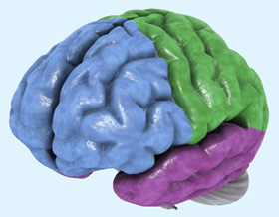
Warum beschrieb der Quran die Vorderseite des Kopfes als lügend und sündig? Warum sagt der Quran nicht, die Person sei lügend und sündig? Wie ist die Beziehung zwischen der Vorderseite des Kopfes und Lüge und Sünde?
Wenn wir an der Vorderseite des Kopfes in den Schädel blicken, finden wir die präfrontale Zone des Großhirns (siehe Abbildung 1). Wer kann uns die physiologische Funktion dieser Zone erklären? Ein Buch mit dem Titel Essentials of Anatomie & Physiologie schreibt über diese Zone: “Die Motivation und die Voraussicht, Bewegungen zu planen und durchzuführen, trifft man im vorderen Teil des frontalen Gehirnlappens, der präfrontalen Zone. Dies ist die Region der Assoziationsrinde…”[1] In dem Buch steht auch: “Verbunden mit ihrer Einbeziehung in die Motivation, glaubt man, dass die präfrontale Zone das funktionelle Zentrum der Aggression darstellt…”[2]

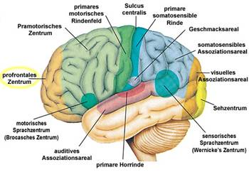
Abbildung 1: Funktionale Zonen in der linken Hälfte der Großhirnrinde. Die präfrontale Zone wird vor der Großhirnrinde lokalisiert. (Essientials of Anatomy &Physiology [Wesentliches der Anatomie und Physiologie], Seeley und andere, S.210.) (Klicken Sie auf das Bild, um es zu vergrößern.)

Also ist diese Zone des Großhirns für die Planung, Motivation und Ausführung guten und sündhaften Verhaltens zuständig. Und sie ist zuständig für das Lügen und das Sprechen der Wahrheit. Folglich ist es angebracht, die Vorderseite des Kopfes als lügend und sündig zu beschreiben, wenn jemand lügt oder eine Sünde begeht, wie der Quran sagt: “...der lügenden, sündigen nasiyah (Vorderseite des Kopfes)!”
Wissenschaftler haben diese Funktionen der präfrontalen Zone laut Professor Keith L. Moore erst in den letzten sechzig Jahren entdeckt.[3]

Footnotes:
[1] Essentials of Anatomie & Physiologie [Wesentliches der Anatomie und Physiologie], Seely und andere, S.211. Siehe auch The Human Nervous System [Das menschliche Nervensystem], Noback und andere, S.410-411.
[2] Essentials of Anatomie & Physiologie [Wesentliches der Anatomie und Physiologie], Seely und andere, S.211.
[3] Al-E’jaz al-Elmy fee al-Naseyah [Die wissenschaftlichen Wunder an der Vorderseite des Kopfes], Moore und andere, S.41.

